Rice's Blog

前进的道路也许坎坷,但阻挡不住我们的热情!

[原创]社工林依晨大陆论坛
作者: Rices 日期: 2011 年 03 月 17 日 发表评论 (8) 查看评论
3个月的事情了,一直放着没有发,一是投稿问题,二是有的黑阔班门弄斧照着去日然后装b .管理员该改的密码也已经改了,所以不必再去社了,文章发在黑客X档案2-3月合刊,blog发这个是当天凌晨就写了的,语言犀利一点投稿的语言肯定就要保守点了~
事情起因是这样的，昨晚我开着PPS在看传说中的唐伯虎点秋香。。。
QQ上一人硬要说我看的是成人版！还硬说我开的是QVOD。
是可忍孰不可忍，要知道我还是有尊严的！怎能容的别人这等侮辱！
我刚想给他骂回去，没想到内人就睡觉了！这口气叫我怎能咽下。
于是便想到了发泄，说到发泄那是阳刚之人的用词，我等委琐
小人何能配的上这个词？这不扯淡么？所以暂且叫做委琐的发泄把
虽然不是很和谐，但是用再而等委琐之人身上还是很合适的！

老早就想弄这个站了，因为一朋友喜欢林依晨，我索性也注册了个号
哪知天有不测风云，我在论坛是处处受人欺，完全就一万人骑，虽然我很委琐
但是别忘了！我还是与尊严的 :dk

常规方法是进不去了全服就一论坛和一主页，于是我就使用了
牛淫黑阔们经常吹嘘的社会工程学。

好了不扯了，由于看过一些介绍社工的文章，作者大多从邮箱下手
搞到了邮箱也就有可能搞到FTP帐号什么的都有可能了！
我也是从这个地方下手的，打开http://whois.chinaz.com/Default.aspx
先查一下linyichen.com的whois信息：
管理人联系:
Name : fangjiuyan
Organization : yan f
Address : wuhan
City : wuhan
Province/State : Hubei
Country : CN
Postal Code :
Phone Number : 86-0*****260
Fax : 86-0*****04260
Email : my*******en@163.com
有利用价值的信息是这段，因为至少获得了管理员的邮箱的了
还可以确定管理是湖北武汉人，名字是fangjiuyan
电话什么的都出来了，记录下来也许后面有用，搞到了邮箱地址之后当然就是找回密码了
打开http://reg.163.com/RecoverPassword.shtml?from=mail163 就是163的找回密码界面了
这个地方我用的“通过密码提示找回密码”因为这个效率最快
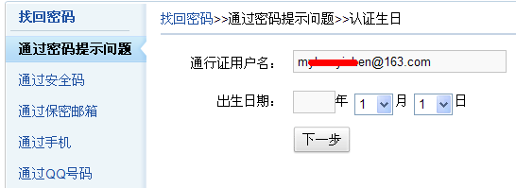
进去以后先是输用户名，然后下面要求输入生日，这个怎么找啊，
如果有他QQ也许就找到了，但是现在没有怎么办。。
我先是通过论坛找到了他的新浪围脖和摆渡空间，可是进去都没有找到：
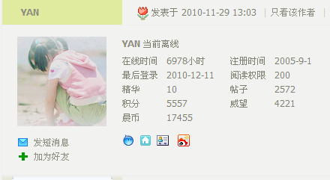
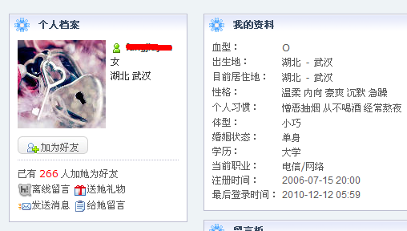
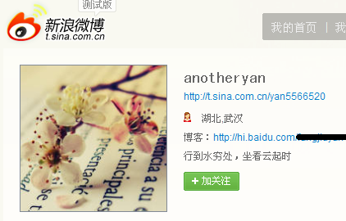
这可没办法了，连个生日都不好找，最后我索性直接摆渡。。
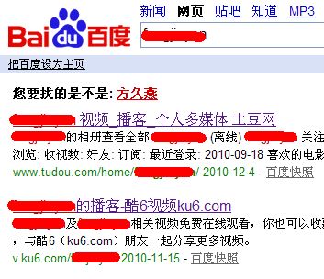
第一个土豆连接没有利用价值，看第二个酷6空间，进去点击查看空间：
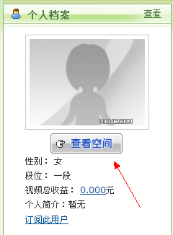
进去以后再点查看资料：
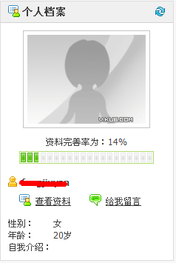
转折点来了。
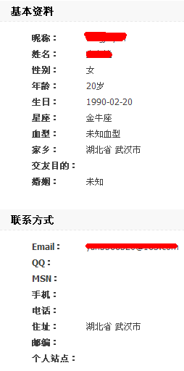
这个地方最最重要的是他的真实姓名！生日其实是假的！
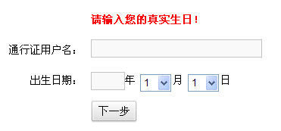
这个时候有了他的真实姓名还怕没生日？继续搜摆渡。。
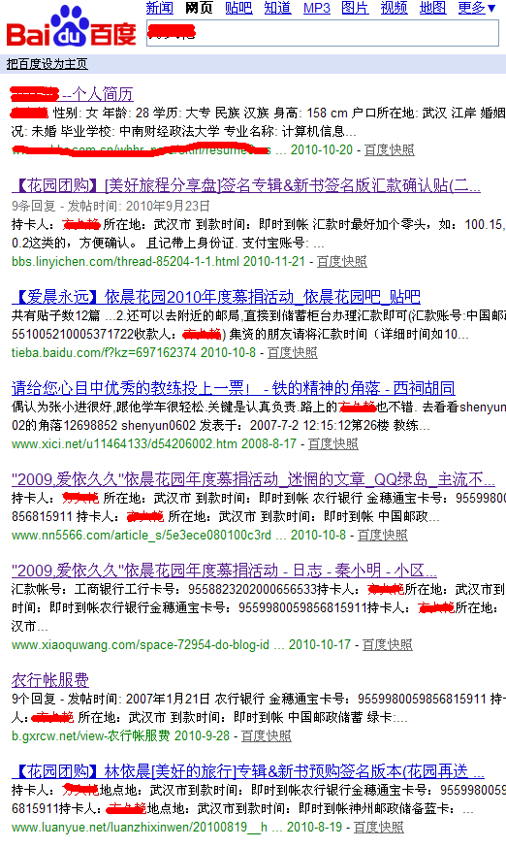
第一个简历网页进去看见了他的岁数是28岁以及一些其他信息，从住址来看是同一个人
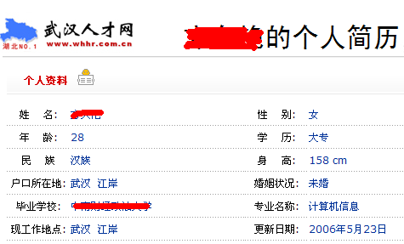
摆渡过了现在再用GOOGLE试试。。GOOGLE的确很给力啊哈哈：
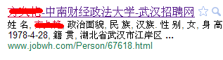
拿这个生日去163找回密码：
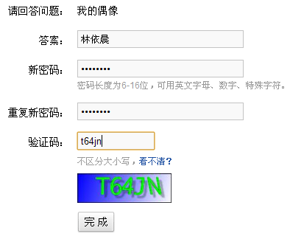
这个答案白痴把，不用我多说自己理解 = =
然后第1个邮箱攻破！，这个邮箱导致了后面所有悲剧 = =
进去一看，我了个草从2005年建站开始到现在几乎所有资料都有
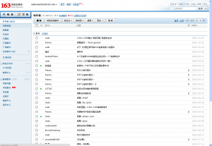
通过里面N多虚拟主机服务器和域名的开通邮件得到了两个最常用密码：
f1****0 和f10*****y然后通过这两个密码所向无敌，人挡杀人佛挡杀佛
那叫一个消魂啊！！从而攻破了另外两个邮箱以及N多的主机网站，不过都已经每用了是很早以前的了
并没有我期待的域名信息的服务器信息，随后我试着用这俩密码去登陆论坛他的管理号，发现不行
这可恼火了不能前公尽气了啊，我直接连FTP去了。
最后用帐号 y** 和密码 f10*****y成功登陆，随后shell传上去至此此次社工结束！
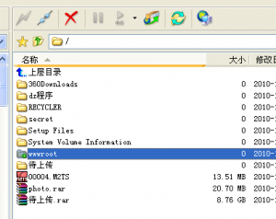
服务器是独立的win主机但是却关闭了asp
试着用mysql root提权没有成功也就懒的搞了
社工其中的乐趣只有自己才能体会，不需要漏洞不需要工具！
这就是社工的魅力所在！

